# MÓDULO 7: GIS EN ESTUDIOS DE IMPACTO

## Introducción

Cómo se ha comentado más arriba, se va a trabajar con datos ráster y vectoriales y se va a interactuar con ambos modelos de datos por lo que es importante estar familiarizado con los conceptos básicos de ambos conjuntos de datos.

Además, vamos a realizar un ejercicio de cálculo de la cuenca visual de un parque eólico con respecto al territorio que le rodea.

## Ejercicio Práctico E1

1. Análisis de un parque fotovoltaico con respecto a diferentes capas ambientales.

Este ejercicio es un ejemplo real realizado para la determinación de zonas excluidas de la posible instalación parques fotovoltaicos a partir de varios criterios: como son: xxxxxxxxx

* **Paso 1:** Descarga y selección de datos del proyecto.

Para este ejercicio vamos a necesitar los siguientes datos:

* **MODELO DIGITAL DE ELEVACIONES DE CASTILLA Y LEÓN** procedente del Plan Nacional de Ortofotografía Aérea. Accesible en:

[*http://ftp.itacyl.es/cartografia/02_Altimetria/022_MDE/ProductosDerivados/MDE_CyL_20x20m_ETRS89_hu30_32bits_EGM08.zip*](http://ftp.itacyl.es/cartografia/02_Altimetria/022_MDE/ProductosDerivados/MDE_CyL_20x20m_ETRS89_hu30_32bits_EGM08.zip)

Los datos que bajamos están en formato GeoTIFF comprimidos dentro de un ZIP.

* Capa de Entidades de población de Castilla y León.
* Capa de Municipios de Castilla y León.
* Capa de Provincias de Castilla y León.
* Capas del Proyecto:
  + Aerogeneradores.
  + Subestaciones eléctricas.
  + Línea de alta tensión 220 kv.
* Capa de zonas excluidas de parques eólicos.
* Capas Red Natura 2000:
  + Zonas Especial Conservación (ZEC).
  + Zonas Especial Protección Aves (ZEPA).
* **Paso 2:**
* Abrimos un proyecto de Qgis y le damos el nombre Ejercicio 7_1.
* Damos el Sistema de referencia SRC: EPSG:25830.
* Cargamos las siguientes capas para iniciar al ejercicio:
  + Provincias.
  + Municipios.
  + Núcleos de población
  + Capas del Proyecto: aerogeneradores, LAAT 220 kV (Línea alta tensión), SET (Centros de transformación).
* Agrupamos las 3 capas del Proyecto en un solo grupo y lo llamamos “Proyecto”.

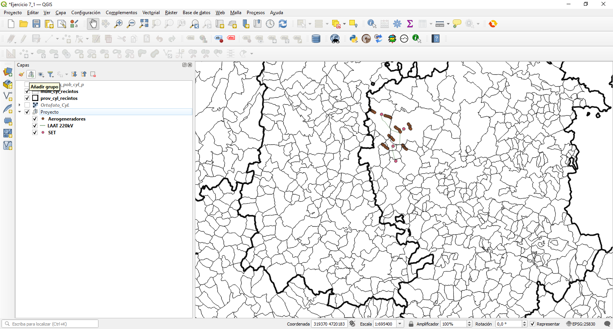

* **Paso 3:**
* Selección de los municipios en los que va haber aerogeneradores
  + Herramientas de investigación Selección por localización

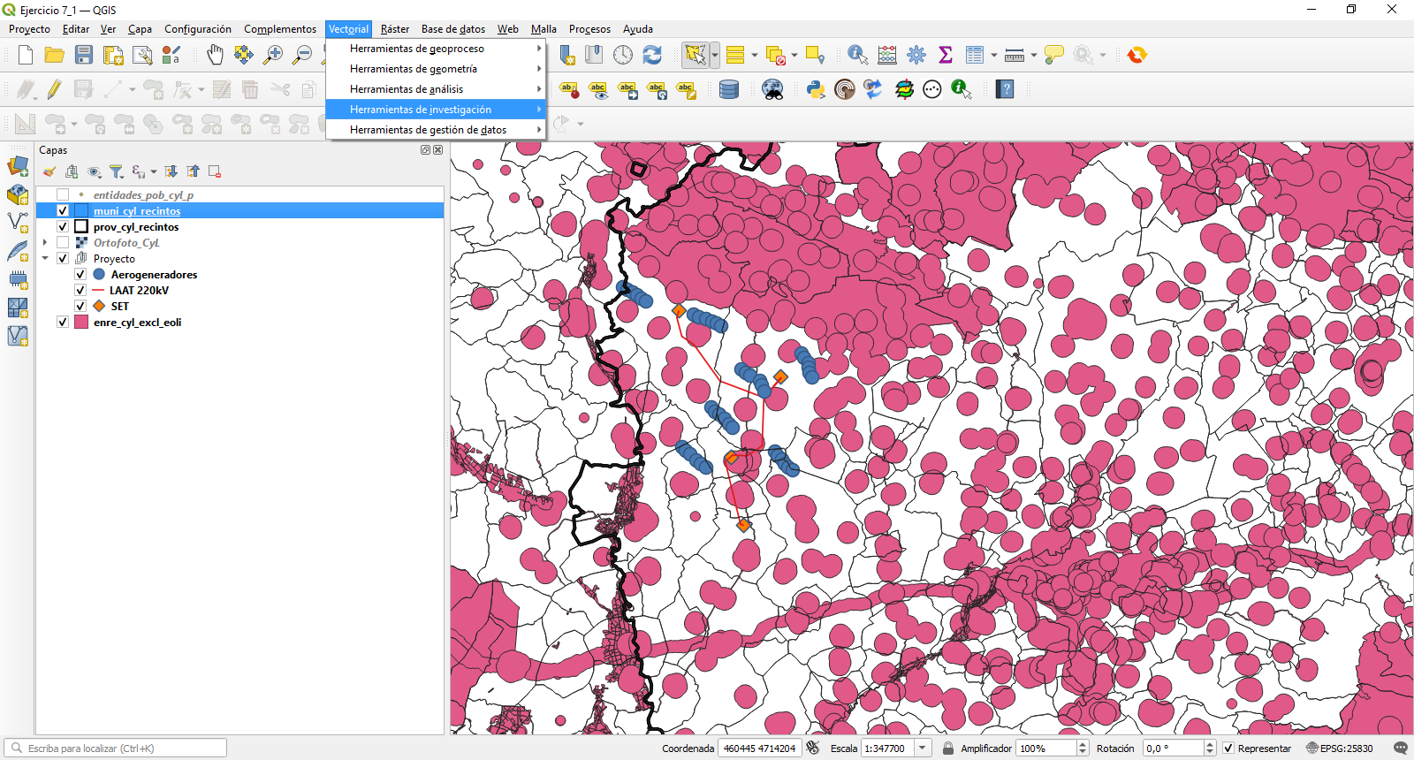

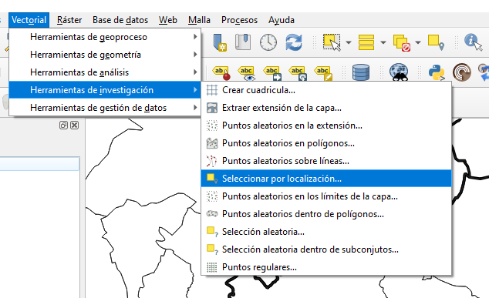

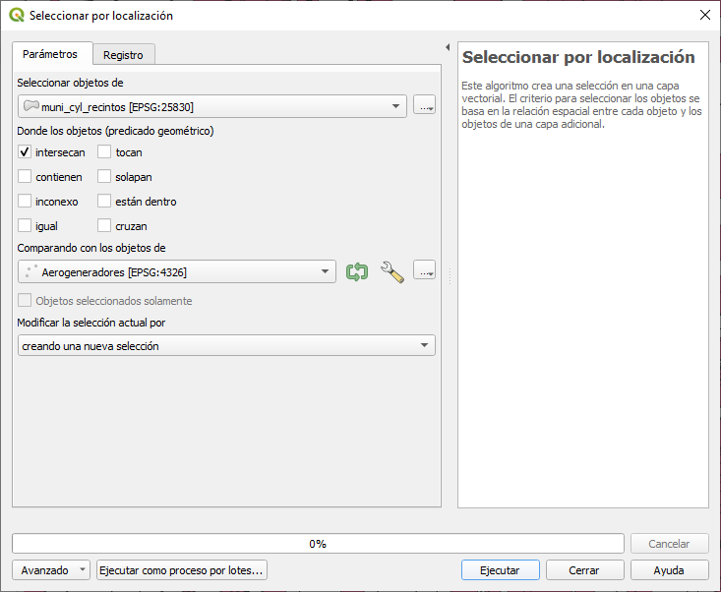

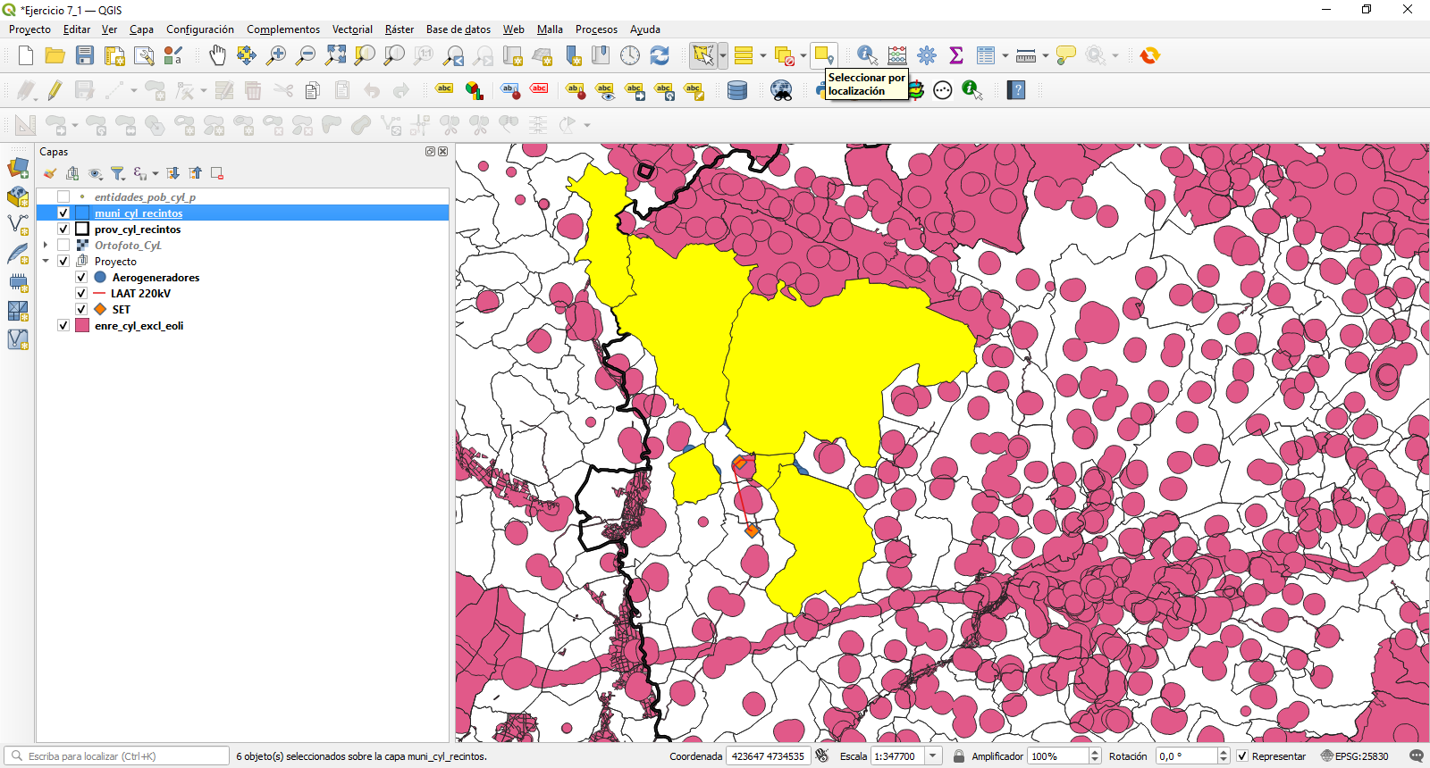

* Exportamos la capa de municipios seleccionada y exportamos a:
  + Tabla Excel
  + Shp

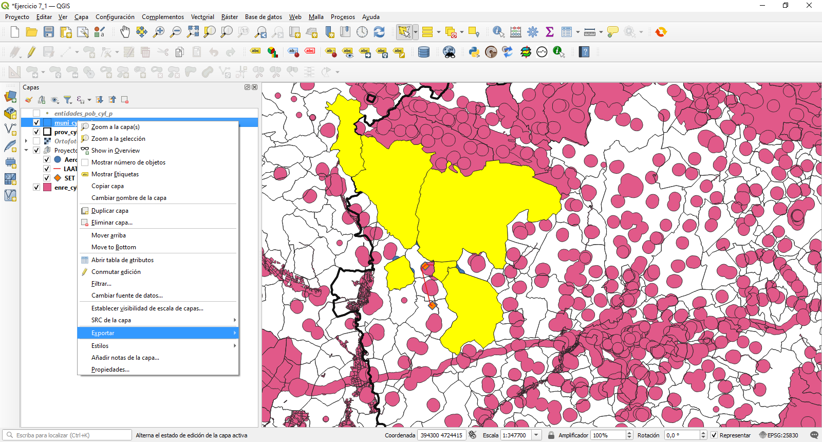

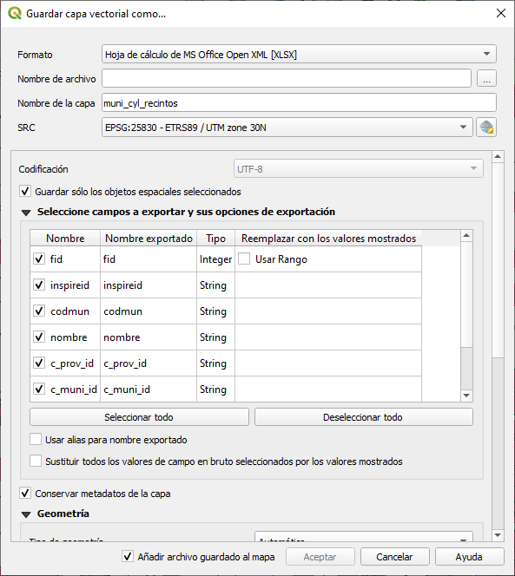

* **Paso 4:**
* Queremos saber que si la Línea eléctrica atraviesa zonas excluidas de la instalación de parques eólicos:
  + Añadimos la capa Excluido eólico.
  + Hacemos una selección por municipios en los que pasa la Línea eléctrica.

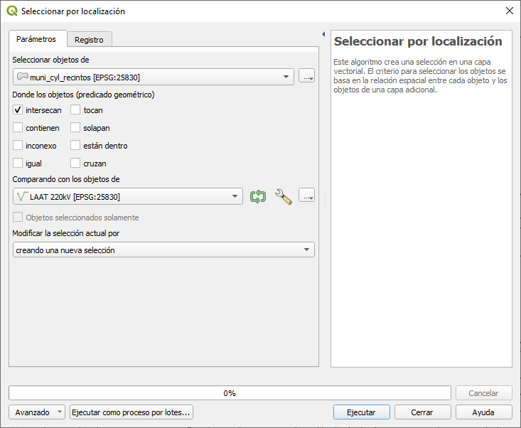

* Exportamos la capa de los municipios seleccionados a formato shp y la llamamos “Munis_LAAT”

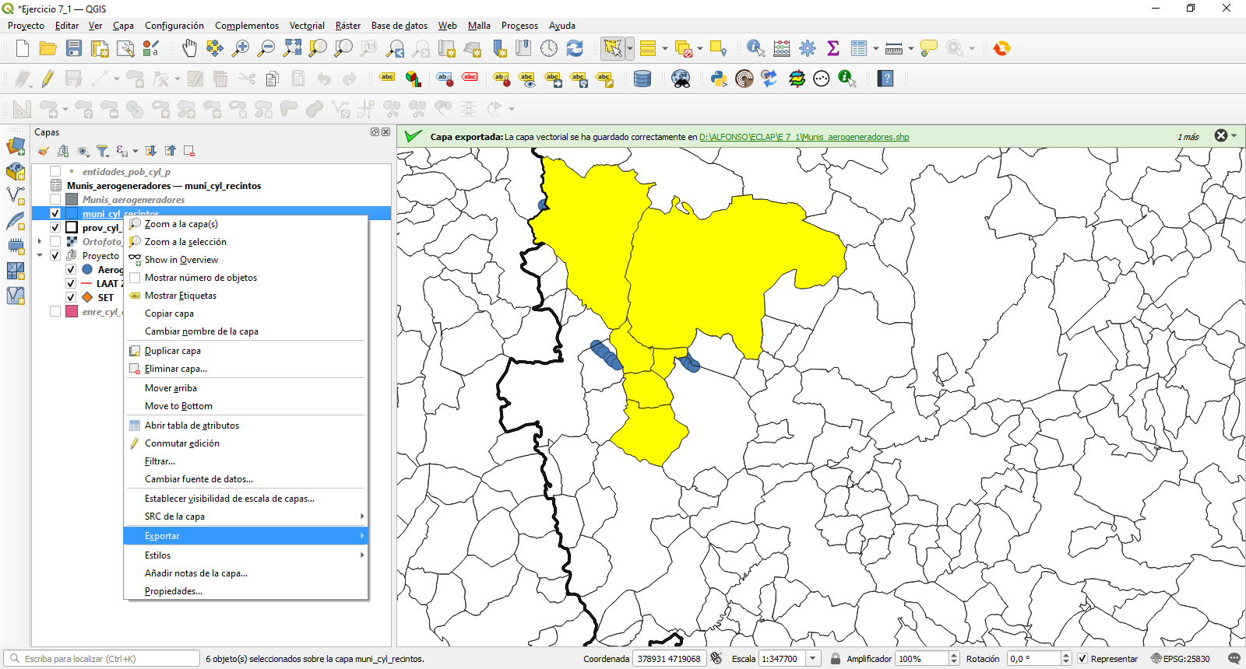

* Intersección Linea Alta Tensión con Excluido eolico

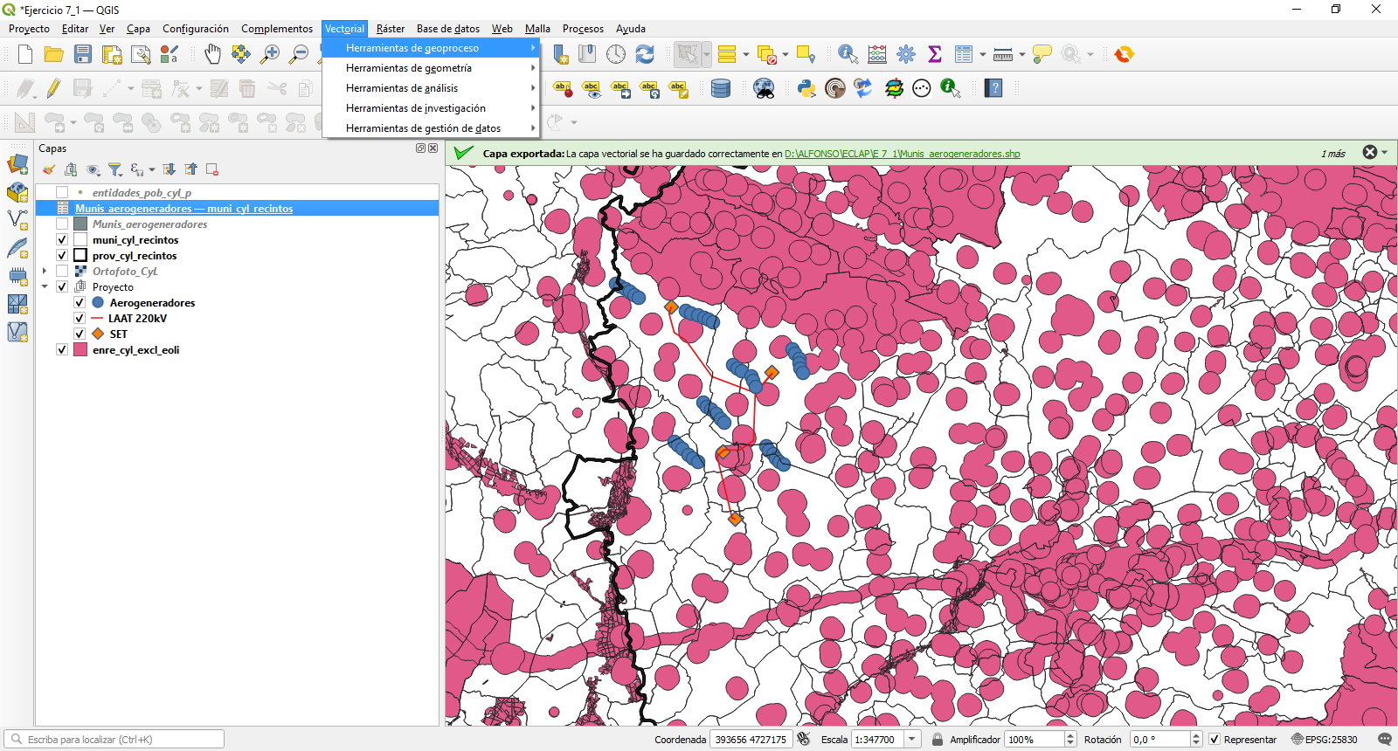

* Hacemos una selección de excluido eólico de los municipios seleccionados

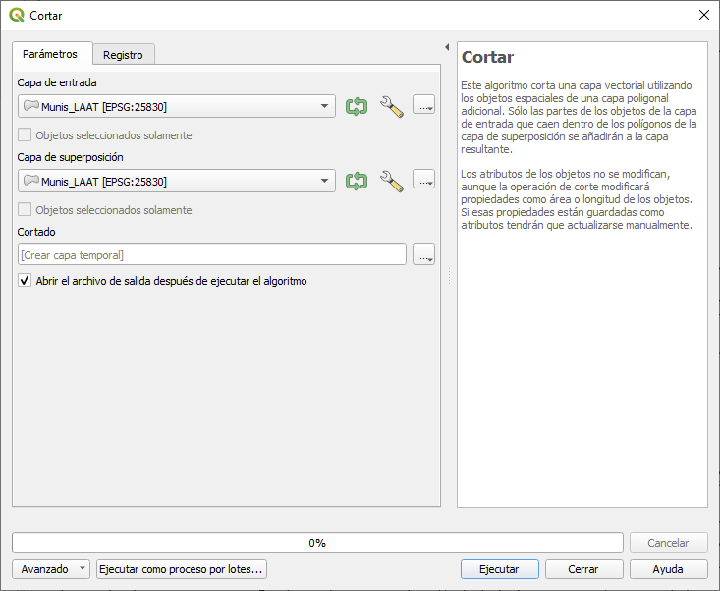

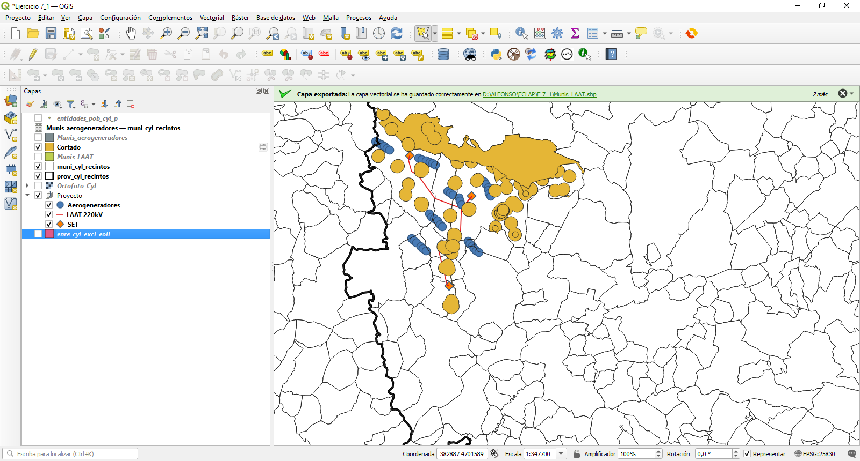

* La capa es temporal, la vamos a hacer permanente, la llamamos “Excluido eólico LAAT”
* Hacemos una intersección con la LAAT

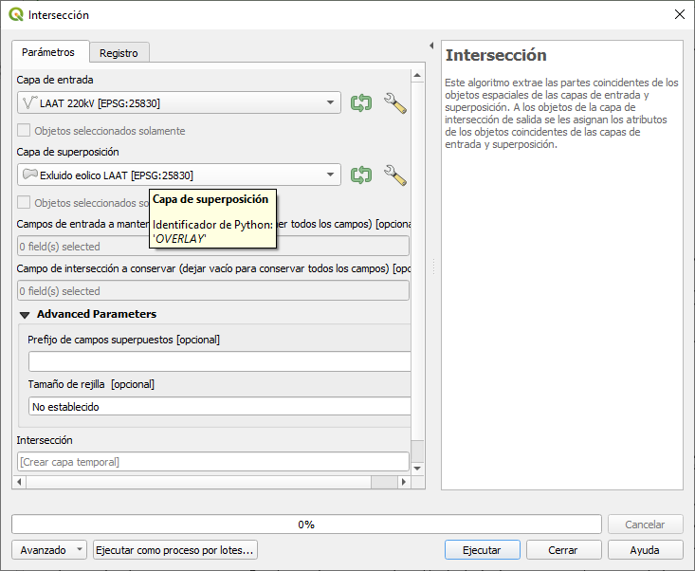

* La capa de salida llamada intersección, la hacemos permanente y la llamamos Excluido eólico intersección LAAT
* Abrimos tabla de atributos y vemos porque está excluida la línea

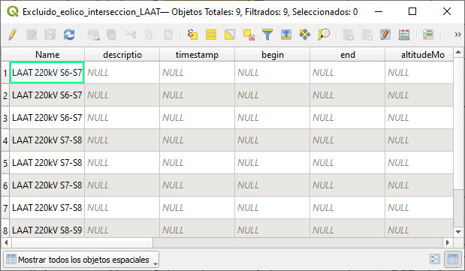

* Supongamos que por razones medioambientales hay que enterrar la línea de aLta tensión por lo que vamos evaluar si dicha acción afecta por ejemplo a la Red Natura 2000.
* Suponemos que la anchura de ocupación de la ejecución del soterramiento de la Línea eléctrica son 10 m.
* Cargamos la capas de Red Natura descargadas del IDECyL: ZEC y ZEPA
* Para ello hacemos un buffer de 15 m en la LAAT.

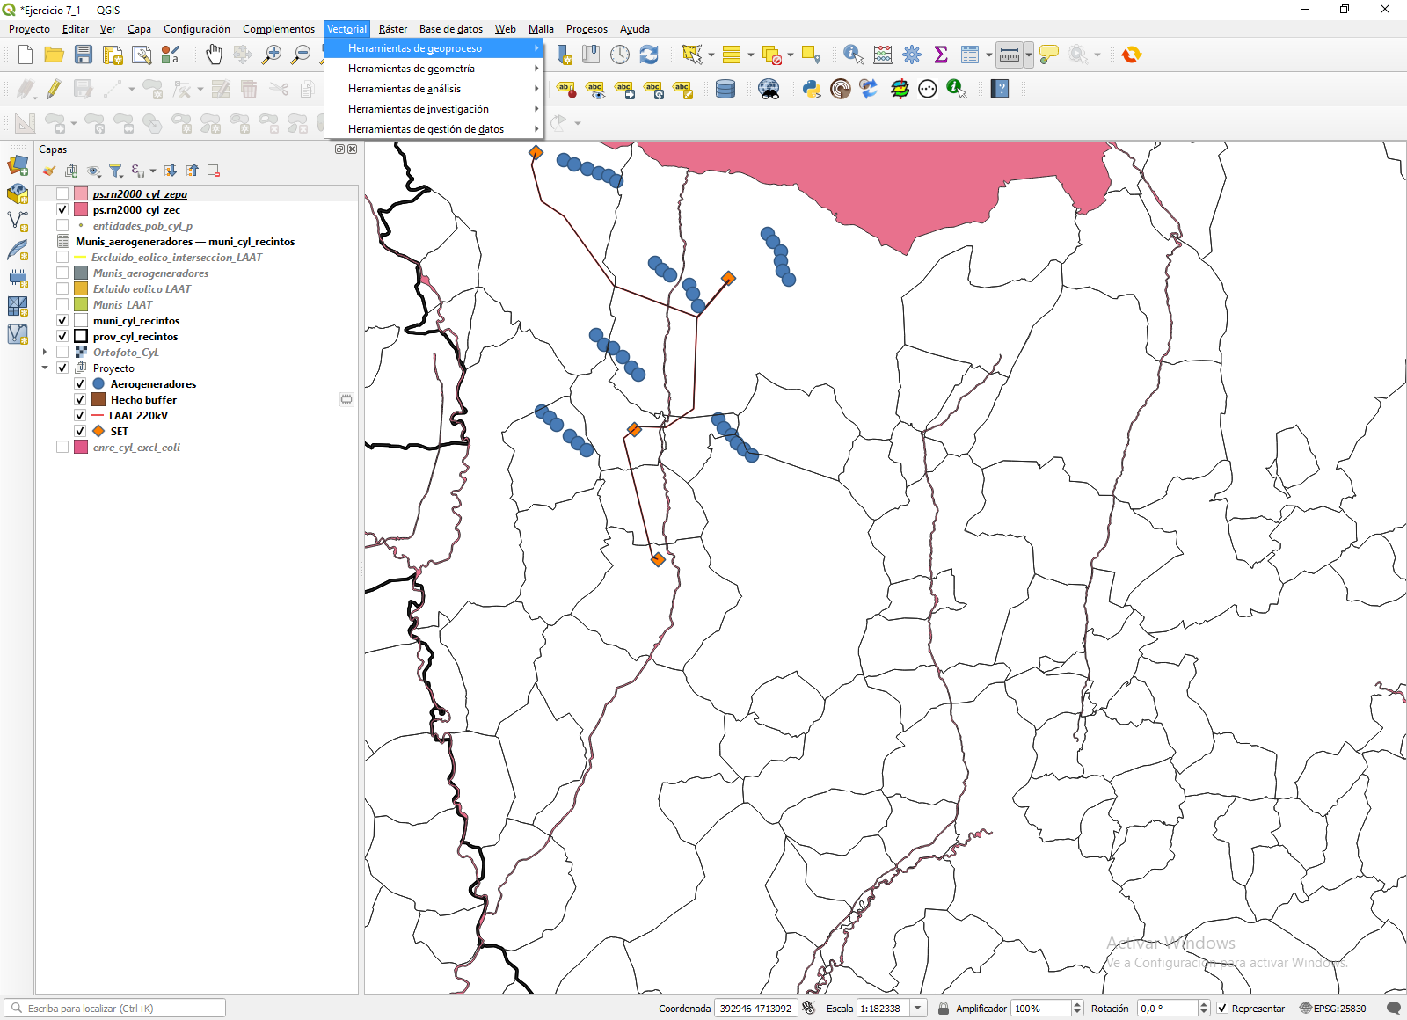

* Para evaluar la afección a la ZEC, hacemos una intersección de la capa Buffer con la ZEC

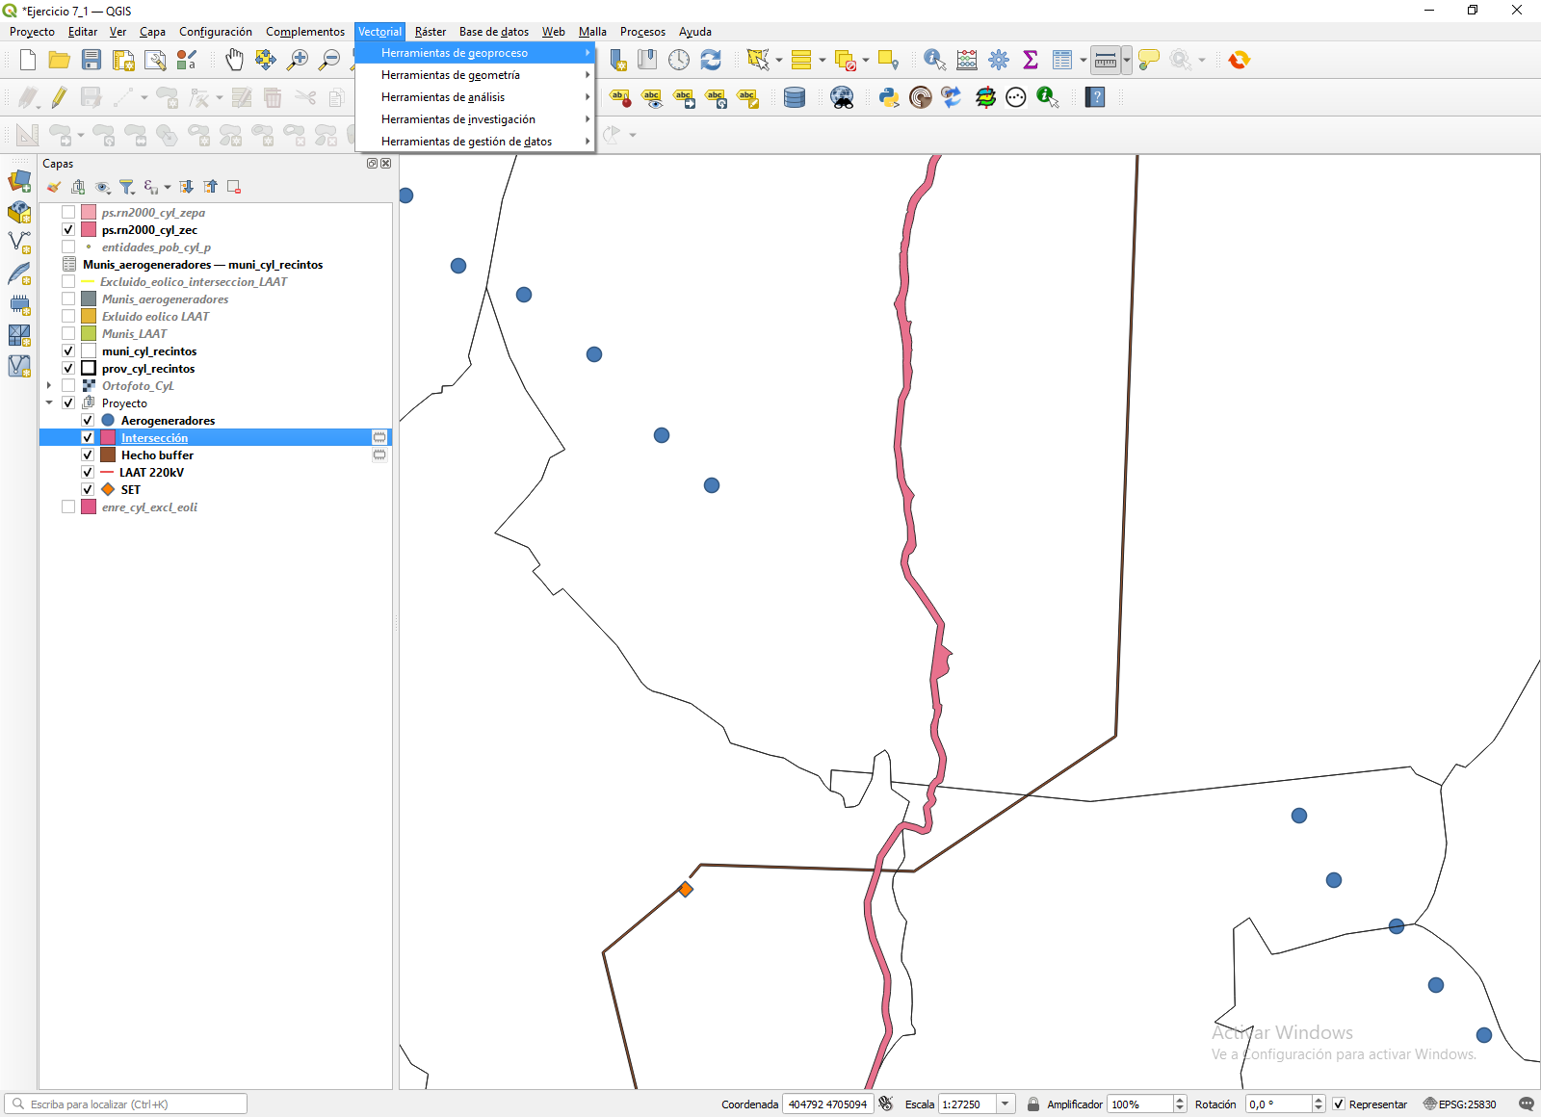

* Calculamos la afección a la ZEC, para ello calculamos el área de afección
* Creamos un nuevo campo en la tabla de atributos en la capa intersección

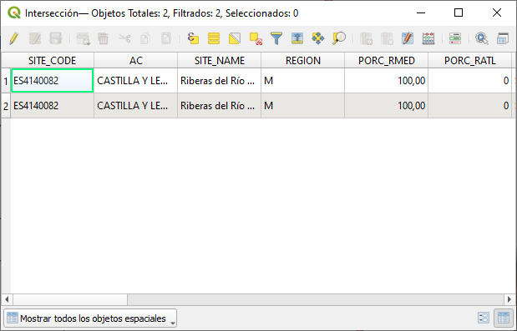

* Ponemos la tabla de atributos en modo edición y añadimos campo Área ZEC
* Abrimos la calculadora de campos y calculamos el área en la columna seleccionada, en este caso Área ZEC

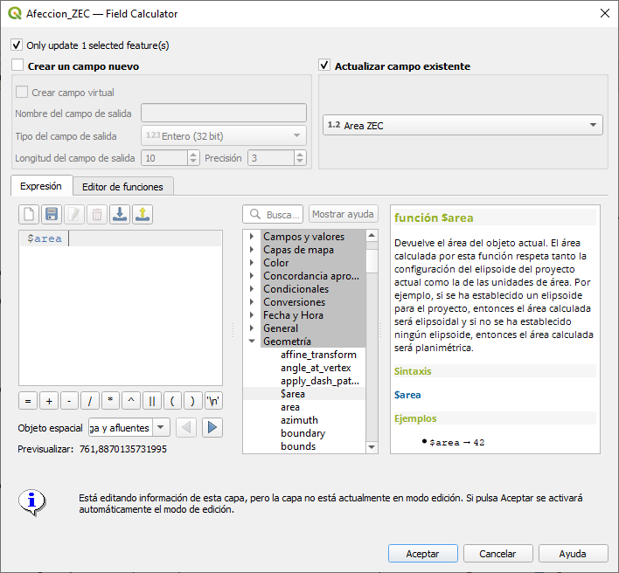

* Abrimos la tabla de atributos y en la columna Area ZEC, nos da el valor calculado, exportamos a excel los resultados.

1. Análisis de visibilidad de un parque de aerogeneradores desde diferentes puntos del territorio.

* Abrimos QGIS y cargamos las capas:
  + Aerogeneradores
  + LAAT 220kV
  + SET
  + Municipios
  + Provincias
  + MDT
* Damos coordenadas a la capa de los aerogeneradores:
  + Caja de herramientas de procesos SAGA Features-Points Add Coodinates to points

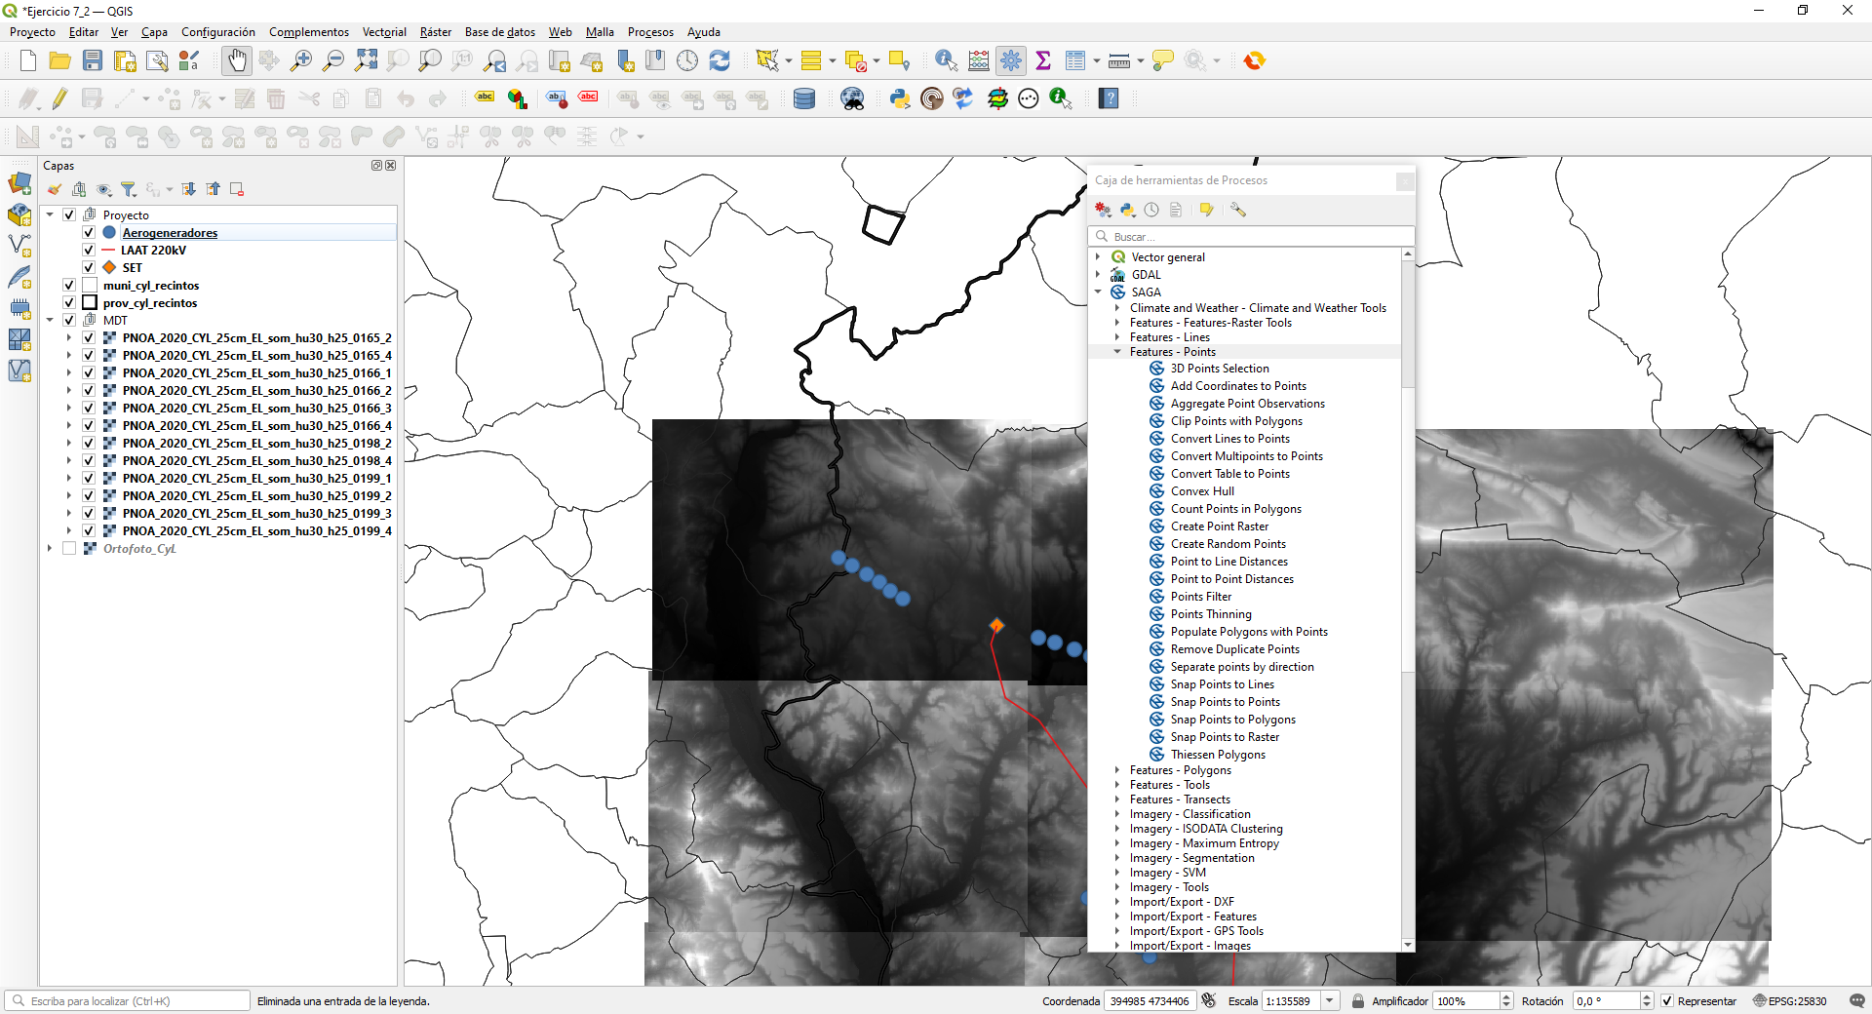

* Asignar alturas a los puntos donde se localizan los aerogeneradores
* Instalamos el complemento [Point Sampling Tool](https://github.com/borysiasty/pointsamplingtool)

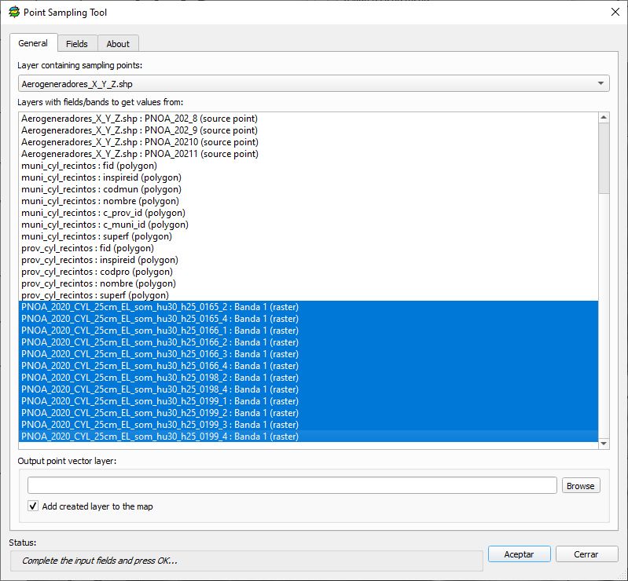

* Cada evitar que cada capa raster nos de una columna en la tabla de atributos, agrupamos las capas raster en una (combinamos capas) y volvemos a hacer el proceso, de esta forma se hace de una vez y la tabla de atributos no hace falta editarla.
* Volvemos a repetir el proceso

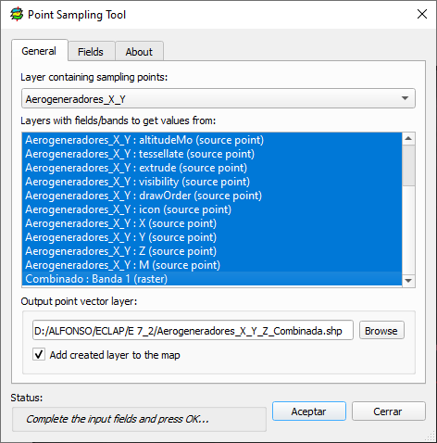

* Combinamos las capas raster
  + Raster Miscelánea Combinar

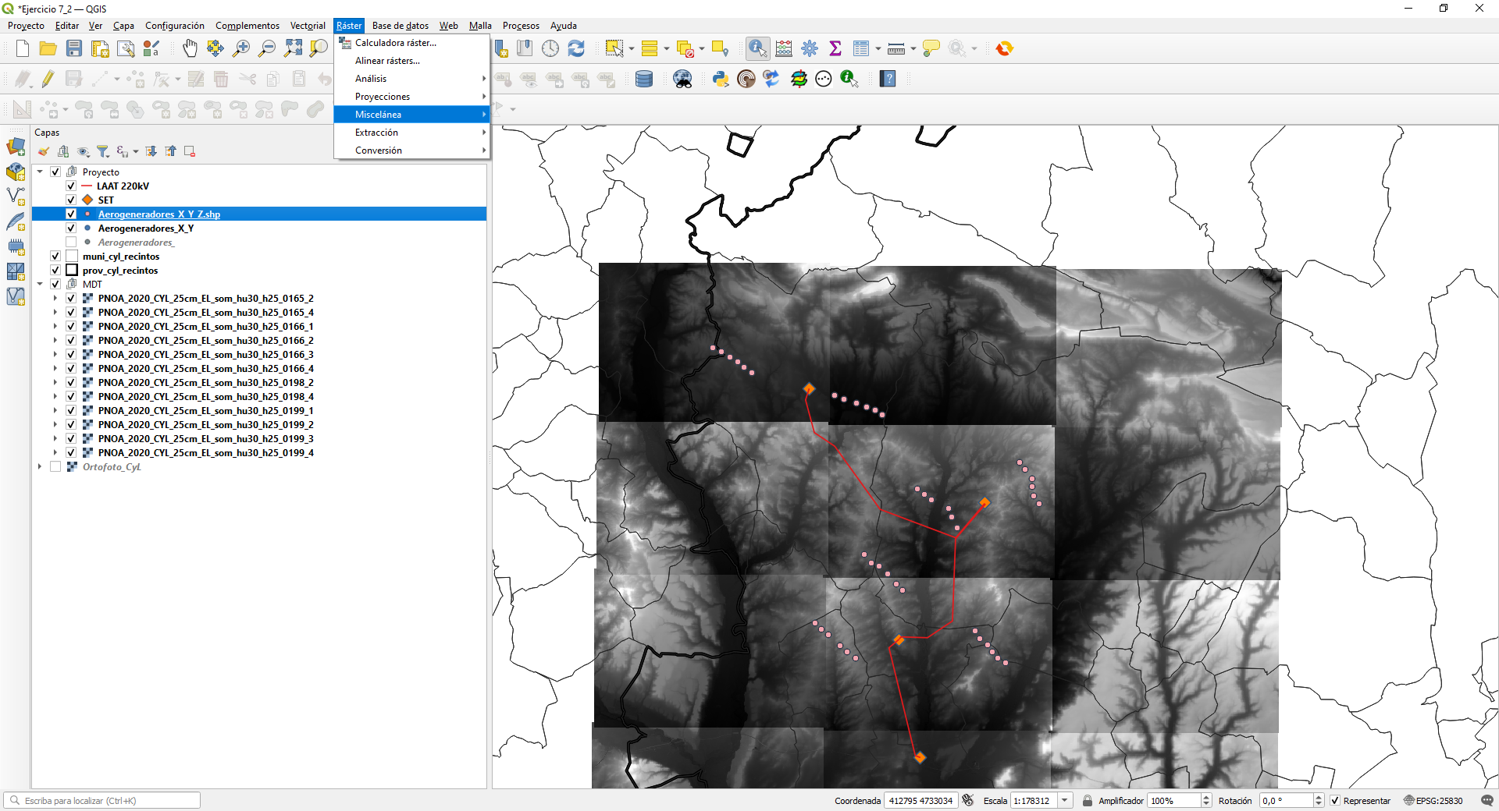

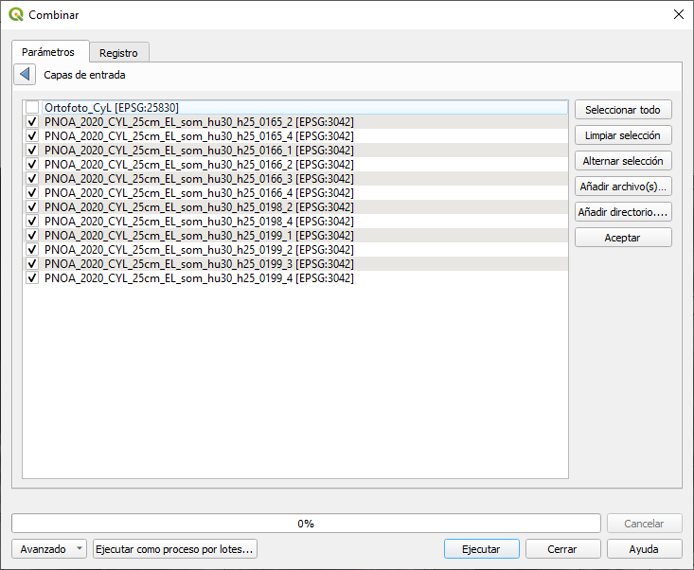

* Calculamos el histograma raster, ya que hay valores desde 0.

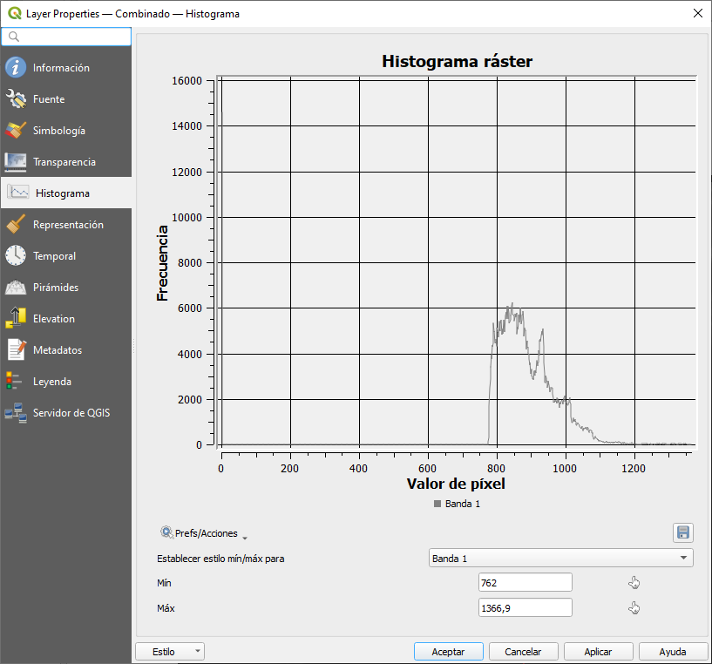

* Vamos a realizar un análisis de visibilidad desde los aerogeneradores, para ello seleccionamos un grupo de aerogeneradores.
* Hacemos selección de objetos espaciales

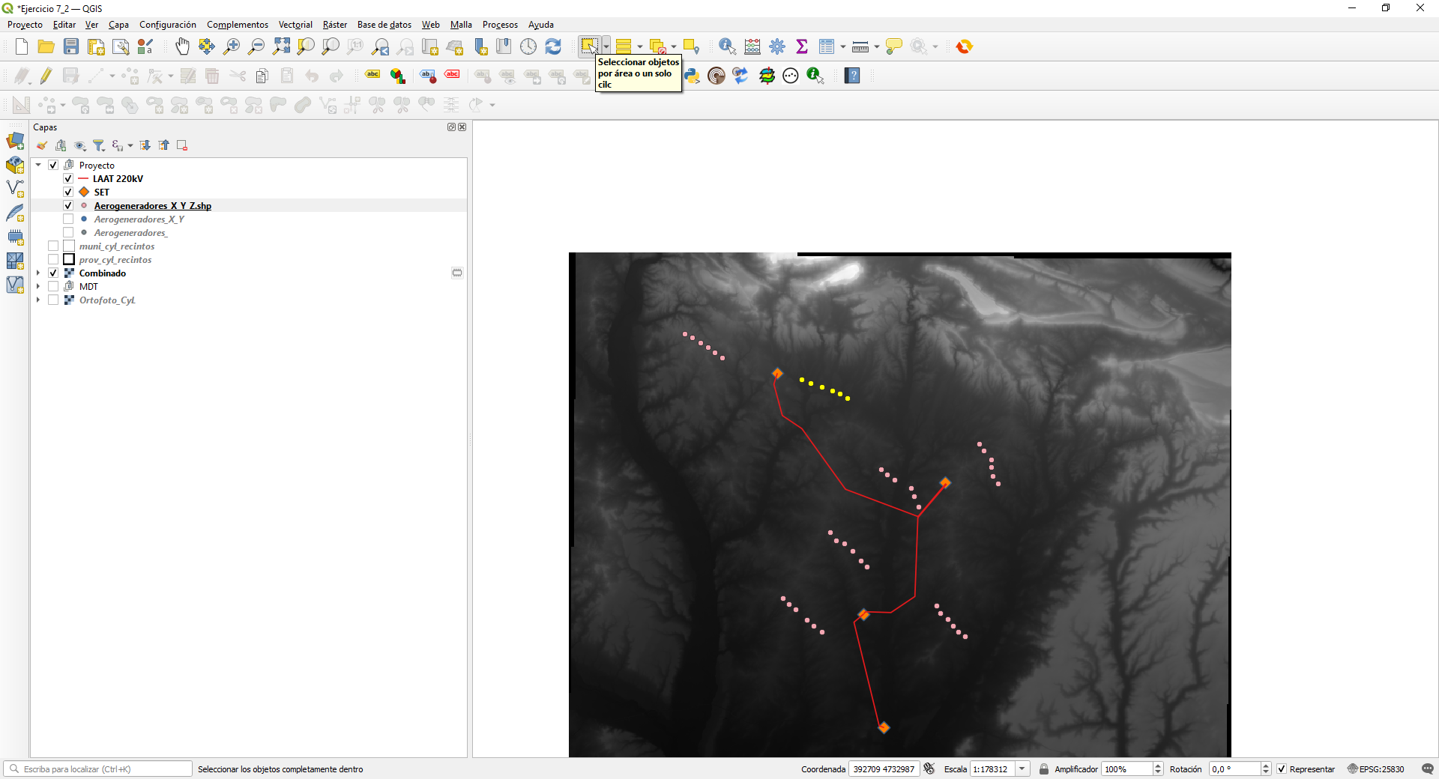

* Exportamos los objetos seleccionados a una nueva capa, la llamamos Aerogeneradores_1
* Instalamos el complemento: plugin Visibility Analysis: se trata de un plugin que no se encuentra instalado por defecto en el núcleo de plugins de QGIS por lo que, en primer lugar, accede al Administrador e Instalador de complementos (menú Complementos) y digitaliza en el buscador Visibility Analysis.

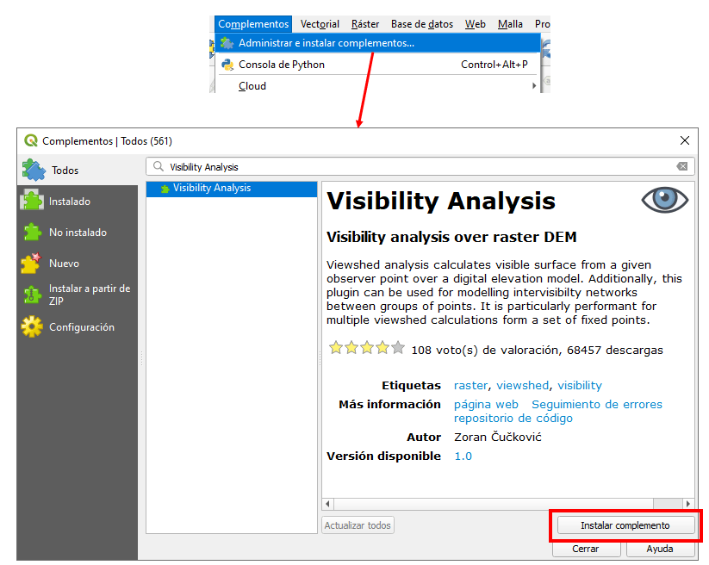

* Seleccionamos de los 6 aerogeneradores, el mque está a una mayor cota y lo exportamos a una capa nueva llamada Aerogeneraor_M_3
* Creamos el viewpoint desde ese aerogenerador

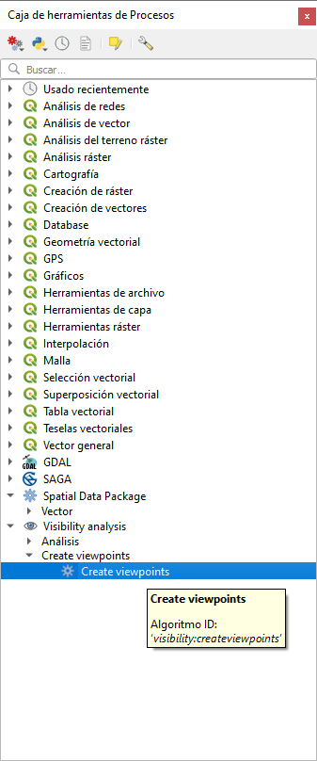

* Estimamos una altura de aerogenerador a punta de pala de 140 m y una radio de observación de 7 km.
* La capa de salida la llamamos Viewpoint_M3

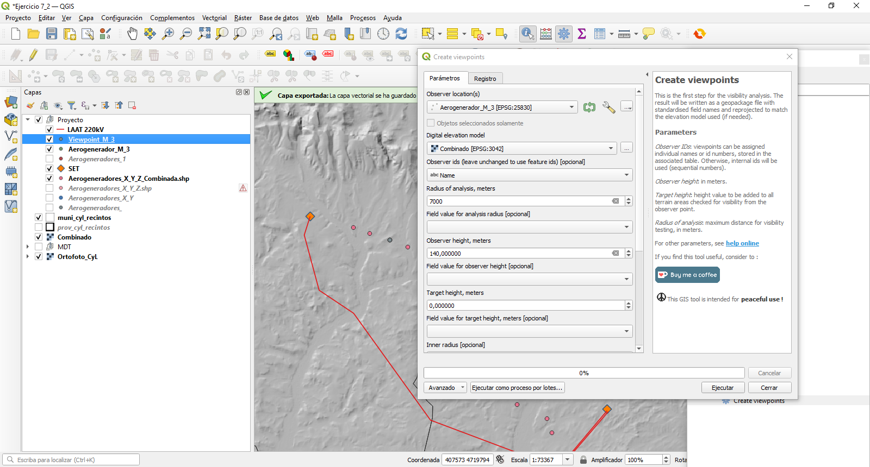

* A continuación, desde ese punto calculamos la visibilidad al resto del territorio circundante, con Viewshed

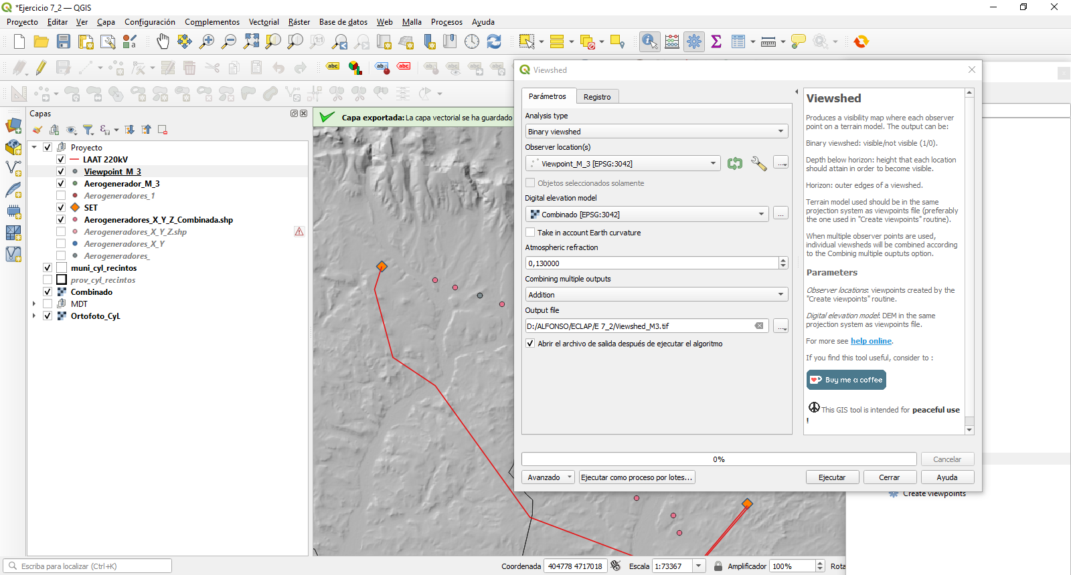

* El resultado sería:
  + 0 No visible
  + 1 Visible

## Ejercicio Práctico E1 (Titulo 2)

Normal1

*Al final del ejercicio aparecerá el siguiente cuadro, mantener el aspecto y formato (ejemplo):*

|  |
| --- |
| **ENTREGA DEL EJERCICIO**  La imagen final de la práctica con un zoom suficiente que contenga las dos posibles parcelas de ensayo y la siguiente información:  **1.-** La ortofoto de CyL del año 2020 como fondo.  **2.-** El contorno de las dos parcelas objeto de estudio ha de ser de color magenta *(¡ojo! En la práctica hemos utilizado un verde).*  La entrega del ejercicio valorará con un **50%** cada opción del apartado anterior.  Se entregará un solo archivo comprimido con el formato:  “*E[Nº del ejercicio]_[Nombre y Apellidos alumno].zip*” (ejemplo: **E3_Perico Palotes Rosa.zip**) |